Pourquoi les zèbres ont des rayures ? CO-Français
Prolongements possibles en Art Visuel

5-6H Le zèbre codé
Découpe des codes barres sur des emballages que tu as à la maison.
Exemples :
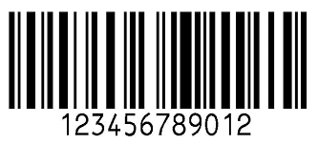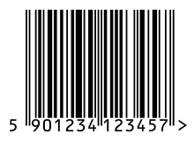
Prends une feuille et dessine un zèbre.
Colle les codes barres à l’intérieur du zèbre pour le décorer.
Donne un nom é ton zèbre ainsi créé !

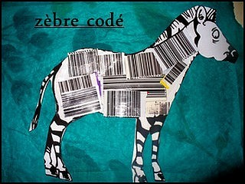

7-8H

Sur une feuille A4, trace à la règle et au crayon de papier des traits espacés de façon irrégulière comme un "code barres".
- Dessine ensuite au centre de la feuille le contour d'un zèbre.
- Colorie au feutre noir une bande sur deux à l'extérieur du zèbre.
- A l'intérieur du zèbre, colorie une bande sur deux en inversant le rythme noir/blanc par rapport aux bandes extérieures au zèbre.
